新人教版九年级物理《16.4变阻器》三栏式精品教案(附教学反思和达标检测)

【教学目标】
一、知识与技能
1.了解变阻器的构造、在电路中的符号，理解变阻器的工作原理。
2.通过探究怎样用变阻器改变灯泡的亮度，知道正确使用变阻器的方法。
3.通过探究知道滑动变阻器在电路中的作用；通过实例分析了解变阻器的应用。
二、过程与方法
1.通过理解滑动变阻器的设计、制作过程，了解科学发明创造，科技革新的过程。
2.通过探究滑动变阻器的使用方法，逐步养成学生概括、归纳能力。
三、情感态度和价值观
激发学生运用所学知识解释变阻器改变电阻的原理，产生动手操作使用变阻器的欲望，养成学生的创新能力、自信能力。
【教学重点】
滑动变阻器的工作原理及使用方法。
【教学难点】
能根据要求正确连接并使用滑动变阻器，能够正确判断变阻器接入电路中的阻值如何变化。
【教学准备】
教师：多媒体课件、视频（千手观音、变阻器的应用）、变阻器的原理（flash）、铅笔芯、金属电阻丝、干电池、电流表、电压表、小灯泡、定值电阻（5Ω、10Ω、15Ω）、滑动变阻器（20Ω、2A）、开关、导线若干。
学生：收集与变阻器在生活中的应用实例。
【教学过程】
主要教学过程
教学内容 | 教师活动 | 学生活动
【情境创设】 | [视频引入]播放“千手观音”片段。    [设置疑问]  春节晚会上一群聋哑青年用精美绝伦的舞蹈“千手观音”上给人以视觉的享受与心灵的震撼，在享受这美丽瞬间的同时，你能否解释舞台上的灯光是如何实现明暗变化的呢？  [板书课题]  §16.4 变阻器  （设计意图：利用视频中舞台灯光的明暗变化切入主题，同时教育学生学习聋哑青年勇于克服困难的精神，关爱残疾人。） | 观看“千手观音”视频片段，体会聋哑青年克服困难，追求完美的精神。  思考并尝试回答老师的问题。
【教学过程】  知识点一：滑动变阻器  1.结构示意图：  2.元件符号：  3.工作原理： | [提出问题]  通过前面的学习我们知道，改变电源电压可以改变灯泡的亮度，除此以外，还有哪些方法可以改变灯泡的亮度呢？  [演示实验]  连接如下图所示电路，改变铅笔芯接入电路中的长度。  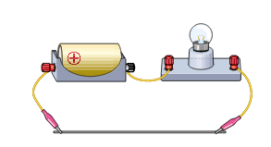  [提出问题]  ⑴在刚才的实验中，你观察到了什么现象？  ⑵电源电压不变的情况下，是什么原因导致灯泡亮度变化的呢？  ⑶电阻变化的原因是什么呢？  [归纳总结]  像这种能够改变接入电路中电阻的仪器我们称之为“变阻器”，由于夹子能够在铅笔芯上自由滑动，所以我们称之为——“滑动变阻器”。  （设计意图：利用“铅笔芯能够改变灯泡亮度”的实验，建立滑动变阻器的概念，让学生初步了解滑动变阻器可以改变接入电路中的电阻。）  [交流讨论]  ⑴用“铅笔芯变阻器”调节灯泡亮度时方便吗？它又有哪些缺点？请同学们发挥你们的聪明才智，帮老师改进一下。  ⑵展示金属电阻丝的同时并提问“如何能使灯泡的亮度变化更明显一些？”  ⑶如果电阻线太长，使用起来方便吗？应该如何改进？  ⑷将电阻丝缠绕起来后，相邻的两圈电阻丝之间容易发生短路现象，怎么办？  [视频展示] 变阻器的组装过程。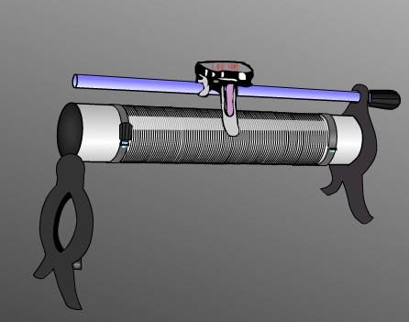  （设计意图：开放性的问题培养学生的发散思维能力，通过对自制变阻器的改进培养学生的发现问题和解决问题的能力。）  [教师点拨]  根据它的结构特征，我们可以画出滑动变阻器的简笔画——结构示意图：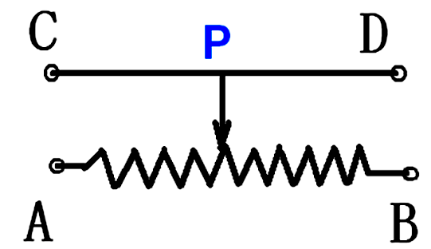。画电路图时，它还有专门的元件符号：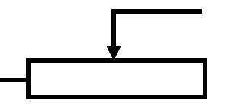。  （设计意图：在板演变阻器示意图和元件符号的同时，让学生说出各部分的名称，加深对变阻器的认识。）  [视频展示] 变阻器的工作原理。  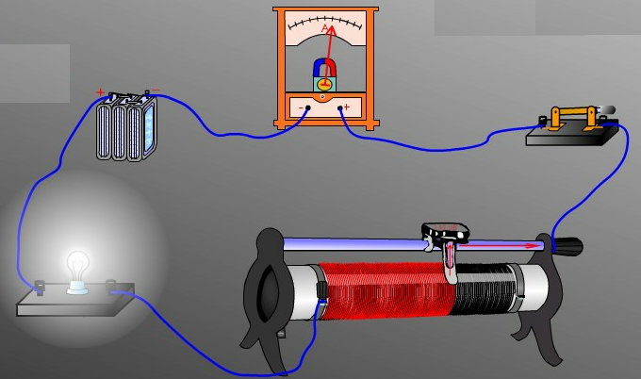  [提出问题]  ⑴为什么要将电阻丝上的绝缘漆刮掉呢？  ⑵滑动变阻器是如何改变接入电路中的电阻的呢？  [归纳总结]  希望同学们能够根据“电流的路径”正确判断滑动变阻器是如何接入电路的。  （设计意图：在板演变阻器示意图和元件符号的同时，让学生说出各部分的名称，加深对变阻器的认识。） | 交流讨论，总结汇报。（改变电阻，换用其它规格的灯泡）  观察实验现象。  ⑴灯泡亮度变化。  ⑵电阻变化。  ⑶铅笔芯接入电路中的长度改变。  了解滑动变阻器可以改变接入电路中的电阻。  ⑴不方便，铅笔芯容易断；长度太短，亮度变化不明显。  ⑵增加电阻丝长度。  ⑶不方便，将电阻丝绕在一个绝缘筒上。  ⑷在电阻丝外面加上绝缘层。  观看改进后的滑动变阻器的组装过程。  回答示意图和元件符号中各部分的名称。  观看flash动画，体会变阻器的工作原理。  ⑴导通电路。  ⑵改变接入电路中的长度改变电阻。  养成良好的分析习惯。
知识点二：使用方法  1.观察铭牌  2.串联  3.一上一下  4.闭合开关前，滑片置于最大阻值处。  知识点三、作用  1保护电路  2.改变电路中的电流  3.调节电压 | [合作探究一]  1.探究内容：结合以下的三个问题，思考并讨论如何正确使用滑动变阻器改变灯泡的亮度。  2.探究时间：3min  3.探究问题：  ⑴滑动变阻器的铭牌上标有“20Ω 2A”字样，其中“20Ω”是指该变阻器的_______阻值为20Ω；“2A”是指允许通过的___________电流为2A。  ⑵要使灯泡和变阻器中的电流大小相同，滑动变阻器应该与灯泡_______联。  ⑶下图为滑动变阻器的结构示意图。  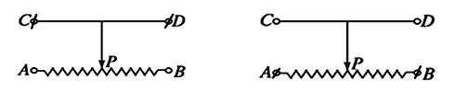  ①_______和_______两个接线柱之间的电阻很小，几乎为零。  ②在滑动变阻器中，当滑片左右移动时，_______和_______两个接线柱之间的电阻是不变的，相当于定值电阻。  ③将AC或AD接入电路, 接入电路的电阻丝为 段，向右移动滑片时接入电路中的电阻将变 。  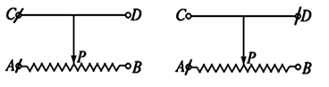  ④将BC或BD接入电路, 接入电路的电阻丝为 段，向右移动滑片时接入电路中的电阻将变 。  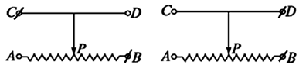  [归纳总结]  正确将滑动变阻器接入电路中时应从“上、下”各选择一个接线柱接入电路，变阻器接入电路中的电阻如何变化取决于下面的接线柱的选择。  （设计意图：采用小组交流合作的方式自主探究滑动变阻器的使用方法，培养学生的合作互助能力和团队意识。）  [合作探究二]  1.探究内容：使用滑动变阻器改变灯泡亮度。  2.探究时间：5min  3.温馨提示：  ⑴闭合开关前，应将滑动变阻器的滑片调至最大阻值处，以免因电流过大而损坏灯泡。  ⑵如下图所示的电路中，闭合开关前滑片应置于_________端。  ⑶闭合开关后，如果灯泡不亮且电流表有示数，请移动滑片并观察现象。  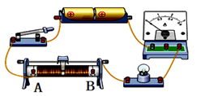  [提出问题]  1.闭合开关前，为什么要将滑片置于最大阻值处呢？  2.实验的过程中，滑动变阻器有什么作用？  （设计意图：分组实验可以培养学生的动手实验能力，通过观察实验现象让学生进一步明确电阻对电流的影响。）  [合作探究三]  1.探究内容：使用滑动变阻器调节电阻两端的电压。  2.探究时间：7min  3.温馨提示：  ⑴连接电路时根据电流路径，先“串”后“并”。  ⑵采用“试触法”选择合适的量程。  ⑶每次更换电阻后，闭合开关前，要将滑片调到最大阻值处。  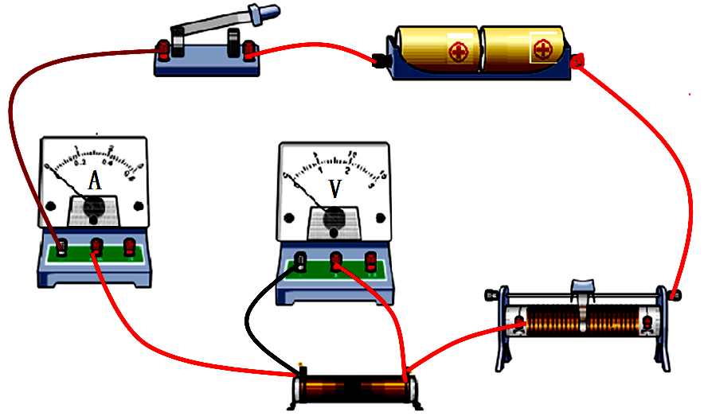  （设计意图：通过实验让学生明确滑动变阻器既可以改变定值电阻两端的电压，也可以控制其两端的电压保持不变，为后续学习做好铺垫。） | 小组内交流讨论，互帮互助，解决导学案中的三个问题。  ⑴最大 最大  ⑵串联  ①C D  ②A B  ③AP 大  ④PB 小  总结体会滑动变阻器的使用方法。  ⑵B  以小组为单位，参考课本中的实验步骤，连接电路，调节滑片，观察灯泡亮度变化的同时观察电流表示数的变化情况。  1.保护电路  2.改变电路中的电流。  以小组为单位，参考课本中的实验步骤，连接电路。  1.使定值电阻两端的电压成倍的变化，并将对应的电流值记录在导学案中的表格里（见附件1）。  2.改变接入电路中定值电阻的阻值，调节滑动变阻器，使定值电阻两端的电压保持1.5V不变，记录对应的电流值，填入表格中（见附件1）。
知识点四：应用 | [视频展示]  1.变阻器的应用——电位器。  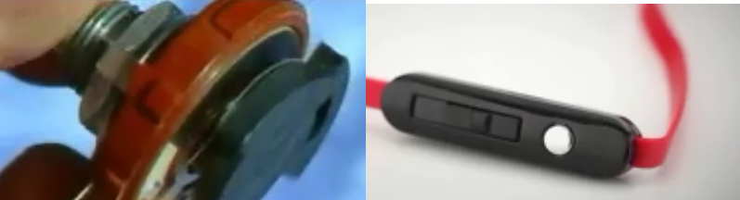  2.汽车的油量表。  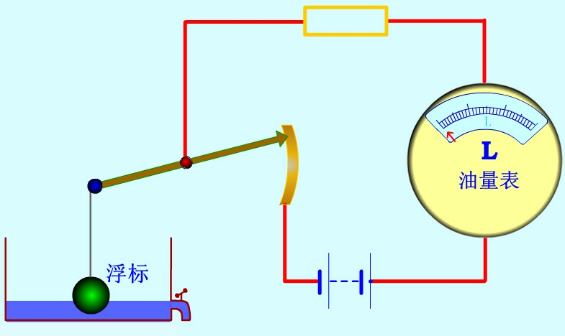  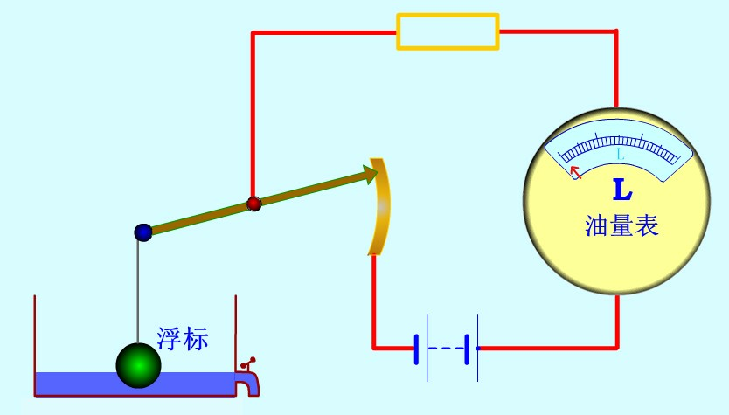（设计意图：通过实验探究滑动变阻器的作用，为探究电流与电压和电阻的关系做好铺垫，实验数据也可以直接使用。） | 展示自己搜集的有关变阻器的应用实例。  通过视频了解变阻器在生活中的应用——电位器和油量表，分析油量表的工作原理。
【盘点收获】 | 引导学生总结收获，师生共同解决存在的问题。 | 学生交流讨论自己的收获和困惑。（见附件2）
【课堂检测】 | 独立完成，相互批改，教师巡视点评。 | 完成检测题（见附件3）
【家庭作业】 | 《助学》第四节内容 | 课后完成
【板书设计】
§16.4 变阻器
一、滑动变阻器
1.结构示意图 2.元件符号 3.工作原理
二、使用方法
1.观察铭牌 2.串联 3.接线柱“一上一下” 4.P置于最大阻值处
三、作用
1.保护电路 2.改变电流 3.调节电压
四、应用——电位器
【教学反思】
一、案例中的“亮点”
本节课主要采用多媒体辅助教学、演示和分组实验、小组内和小组间交流讨论等多种教学方式展开。
1.充分发挥学生的主观能动性，对“铅笔芯变阻器”进行改造，可以较好的培养学生解决问题的能力和创新意识。
2.充分发挥多媒体辅助教学的作用，利用flash动画生动形象地完成滑动变阻器的改进，帮助学生理解滑动变阻器的工作原理。
3.为了节省时间，在学生完成“探究二”后，不要拆开电路，可以直接将灯泡换成电阻，并上电压表完成“探究三”。
4.注重知识间的前后联系，教学过程中既巩固了旧知识，又为后续学习（探究电流与电压和电阻的关系）作好铺垫。
二、教学中易出现的问题
1.探究滑动变阻器的使用方法时，问题不能开放太大，如果不作限制，该部分内容会用时过长，从而导致后面实验无法完成。
2.实验的过程中学生出现很多操作性失误，如：电表的接线柱、量程选择、变阻器滑片的位置等。
附件1：
R=5Ω
电压U/V | 0.5 | 1.0 | 1.5 | 2.0
电流I/A

U=1.5V
电阻R/Ω | 5 | 10 | 15
电流I/A
附件2：盘点收获
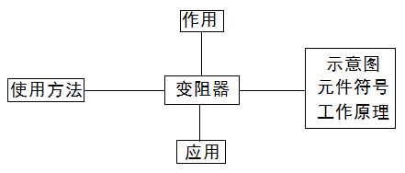
附件3：达标检测
1.实验室中有一铭牌上标有“50Ω 1.5A”字样的滑动变阻器，如图所示，“50Ω”指的是_______和__________两接线柱间的电阻值，“1.5A”指的是允许通过的________电流为1.5A。
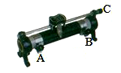
2.如图所示滑动变阻器的四种接线情况中，当滑片向右移动时，变阻器连入电路的阻值变大的是（ ）
3.如图所示的电路，闭合开关S，滑动变阻器R的滑片向b端移动时，电流表的示数以及灯L的亮度变化情况应是（ ）
A.电流表示数变大，灯L变暗 B.电流表示数变小，灯L变暗
C.电流表示数变大，灯L变亮 D.电流表示数变小，灯L变亮
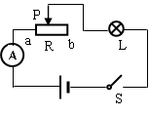
4.如图所示为某同学在练习使用滑动变阻器改变灯泡亮度时连接的电路，该电路能不能满足要求？闭合开关后移动滑片，灯泡的亮度能否改变？试改动其中一根导线的一个线头，使电路能够符合要求。
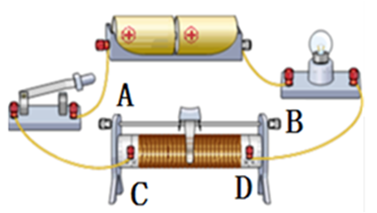
【达标检测参考答案】
1.A B 最大 2.C 3.B 4.由于滑动变阻器下面两个接线柱同时接入电路，相当于接入一个定值电阻，故该电路不能符合要求，移动滑片灯泡亮度不变。改正方案如下图所示。
